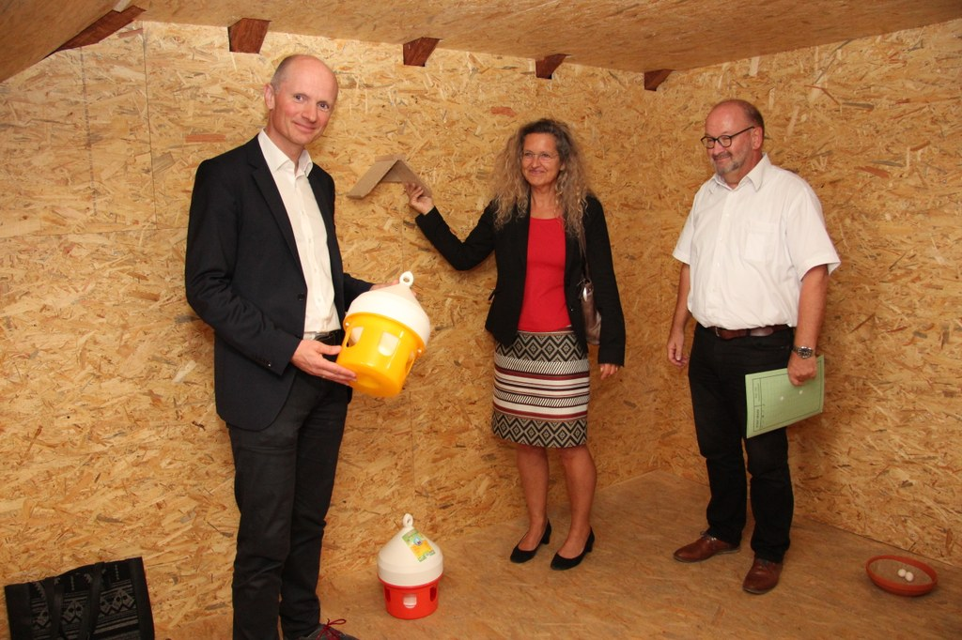
Umweltdezernent Dr. Matthias Welpmann (links) mit der Leiterin des Amtes für Umwelt und Stadtgrün Henrike Mölleken und ihrem Stellvertreter Georg Heumüller.

Taubenhaus gegen Verschmutzung
Auf dem Dachboden des Neusser Rathauses wird ein Taubenhaus errichtet.
Seite vorlesen
Um einer Verschmutzung der Neusser Innenstadt durch Tauben entgegen zu wirken, hat der Rat der Stadt Neuss im letzten Jahr die Errichtung von drei Stadttaubenhäusern beschlossen. Schätzungen gehen von einer Population von 400 bis 600 Tauben in Neuss aus. Die Taubenhäuser sollen von ehrenamtlichen Bürgerinnen und Bürgern sowie von einem städtischer Mitarbeiter mit 15 Wochenstunden betreut und unterhalten werden, so der Ratsbeschluss.
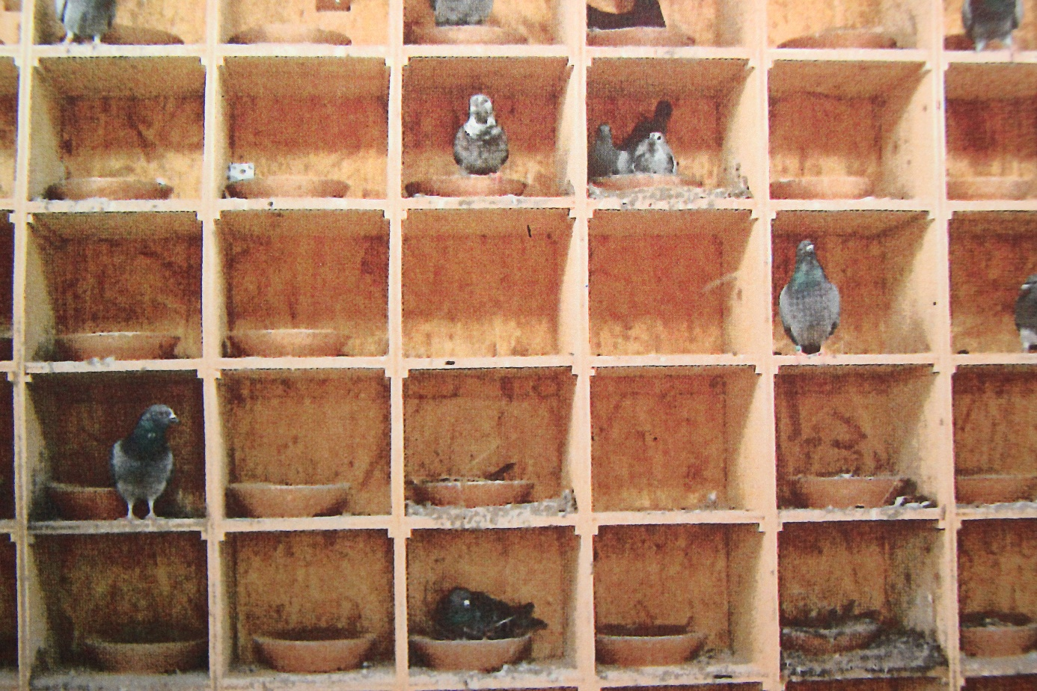
Bei Stadttauben handelt es sich um entflogene Haus- oder Rassetauben und ausgebliebene Brieftauben sowie deren Nachkommen. Charakteristisches Merkmal für den Eingriff des Menschen durch Zucht (Domestikation) ist dabei, dass die Stadttauben ganzjährig brüten und jährlich bis zu zwölf Nachkommen haben. Stadttauben sind somit keine Wildtauben im Sinne des Bundesjagdgesetzes und dürfen daher nicht bejagt werden. Eine Möglichkeit, den Bestand der Tauben mittelfristig zu reduzieren, besteht in der Errichtung von Taubenhäusern, in die die Tauben angelockt und zum Brüten gebracht werden. Durch den gezielten Austausch der Eier durch Kunststoffeier kann die Taubenpopulation auf ein stadtverträgliches Maß verringert werden. Das als erstes von drei geplanten Taubenhäusern in der Fertigstellung befindliche Haus auf dem Dachboden des Rathauses soll zur Entlastung der Situation im Bereich des Marktes beitragen, wo in der Vergangenheit häufig von Bürgern Beschwerden über eine Verkotung beziehungsweise auf Balkonen brütende Tauben vorgebracht wurden. Zwei weitere Häuser werden am Hafenbecken 1 unterhalb der dortigen Kranbahn sowie an der Eisenbahnunterführung Further Straße, oberhalb des dortigen Kiosks auf dem Gelände der DB AG errichtet.
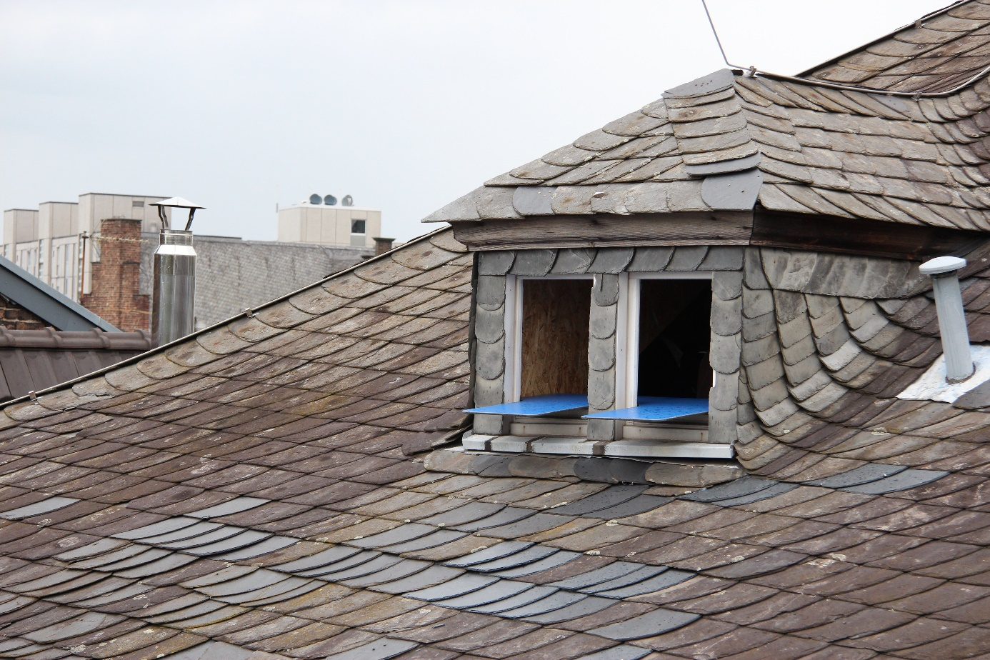Das Taubenhaus auf dem Dachboden des Rathauses muss ebenso wie das für den Standort am Hafenbecken 1 vorgesehene konstruktiv an die örtlichen Gegebenheiten angepasst werden. Die Anschaffung eines fertigen Taubenschlages aus dem Katalog war für diese beiden Standorte nicht möglich. Beide Taubenhäuser werden daher in Eigenleistung vom Werkstattpersonal des Amtes für Umwelt und Stadtgrün gebaut. Das Taubenhaus auf dem Rathausdachboden ist zum Innenraum hin als geschlossenes System konzipiert. Es besteht aus einem Vorraum, der als Schleuse fungiert und dem eigentlichen Taubenhaus, in dem an den Wänden Brutzellen und Sitzplätze installiert werden. Das Taubenhaus ist an ein dauerhaft geöffnetes Dachgaubenfenster angebunden, über das die Tauben in das Haus gelangen. An diesem Fenster wird ein nach außen ragendes Anflugbrett montiert wird. Eine außen angebrachte Blechabschirmung verhindert den Zutritt von Regenwasser in das Taubenhaus. Durch die Installation eines Vorraumes als Schleuse, in dem auch sämtliche Utensilien wie Futter, Reinigungsmaterial, Abfall, etc. gelagert werden, wird gewährleistet, dass keine Tauben in den übrigen Dachboden gelangen können und eine Verschleppung von Taubenkot ins Rathaus unterbunden wird.
Die Errichtung der Taubenhäuser wird über das Innenstadtstärkungsprogramm mit einem Betrag von 17.600,- € unterstützt.

